|  |  |
| --- | --- |
| RFFM-16B2  模组 | 关键参数：   * 白光+785nm激光 * 白光Ra≥90 * 白光CCT=7000±500K * 后焦距 23.6mm * 模组白光输出光通量1000lm * 模组785nm 激光输出光功率5500mW   应用特点:   * 内窥镜ICG-NIR荧光成像 * 内窥镜白光成像 * 内含两枚光学镜片可自由切换工作位置 |
| E:\Documents\WeChat Files\WeChat Files\wxid_pzj5hqd7vwjq21\FileStorage\Temp\4ba9eaabd8cc5594e63420eafb9d98b.png |

|  |  |  |  |  |
| --- | --- | --- | --- | --- |
| 技术参数： | | | | |
| 参数 | 最小值 | 典型值 | 最大值 | 备注和条件 |
| 光学参数 | | | | |
| 光源 | 白光LED+785nm 激光 | | |  |
| 激光峰值波长 | 780nm | 785nm | 790nm | 1M,Φ5mm,NA0.62光纤输出值 |
| 激光半峰宽 |  |  | 3nm |
| 白光色温CCT | 6500K | 7000K | 7500K |
| 白光显色指数Ra | 90 |  |  |
| 白光输出光通量 | 900 lm | 1000 lm |  |
| 激光输出光功率 | 5000mW | 5500mW | 6000mW |
| 后焦距 |  | 23.6mm |  | 透镜顶点至焦平面 |
| 电气参数 | | | | |
| 输入电压 | -10% | DC 12V | +10% |  |
| 功率 |  | 165W |  | 供电给驱动板功率 |
| 电源推荐选型功率 | 200 W |  |  | 电源功率参考此值进行选型 |
| 白光电流调节范围 | 5% |  | 100% | RS232模式，电流精度±10% |
| 激光电流调节范围 | 5% |  | 100% | RS232模式，电流精度±10% |
| 尺寸和重量 | | | | |
| 尺寸 |  | 参考以下图纸 |  |  |
| 重量 |  | 3500g |  |  |
| 工作条件 | | | | |
| 工作环境温度 | -10℃ |  | 50℃ |  |
| 工作环境相对湿度 |  |  | 95% |  |
| 运输和储存 | -20℃ |  | 80℃ |  |
| 可靠性 | | | | |
| LED寿命 |  | 30,000小时 |  | Tj of LED ≤125℃ |
| LD寿命 |  | 20,000小时 |  | Tc of LD ≤30℃ |
| **合规性** | | | | |

|  |  |
| --- | --- |
| IEC 60601-1:2005+AMD1:2012+AMD2:2020 | 医用电气设备–第1部分：安全通用要求和基本准则 |
| IEC 60601-1-2:2014+AMD1:2020 | 医用电气设备–第1-2部分：基本安全和基本性能的通用要求–并行标准：电磁干扰–要求和测试 |
| IEC 61000-4-2:2008 | 电磁兼容性 (EMC) — 第4-2部分:试验和测量技术 － 静电放电抗扰度试验 |
| IEC 61000-4-3:2020 | 电磁兼容性（EMC） — 第4-3部分:测试和测量技术 - 辐射 射频 电磁场抗扰度测试 |
| EN 55011:2016+A1:2017+A11:2020+A2:2021 | 工业，科学和医疗设备-射频干扰特性限值和测量方法 |
| GB9706.1-2020 | 医用电气设备–第1部分: 安全通用要求 |
| YY/T 1081-2011 | 医用内窥镜–内窥镜功能供给装置 冷光源 |
| IEC 62321-3-1:2013 | RoHS认证 |
| IEC 62321-4:2013+AMD1:2017 |
| IEC 62321-5:2013 |
| IEC 62321-6:2015 |
| IEC 62321-7-1:2015 |
| IEC 62321-7-2:2017 |
| IEC 62321-8:2017 |

模组尺寸：

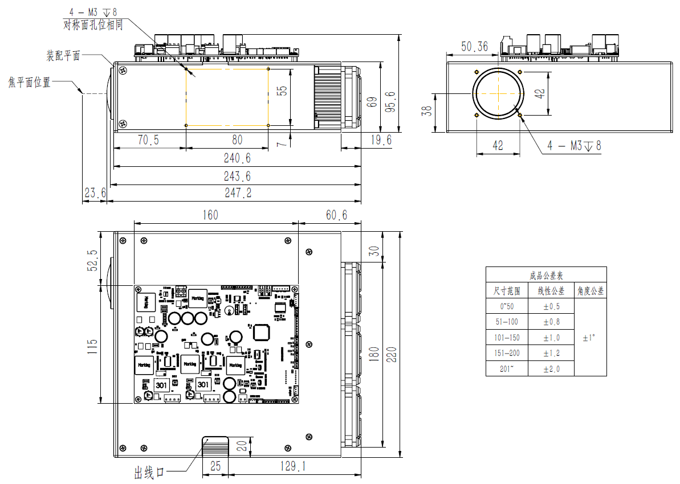

白光焦平面的照度分布

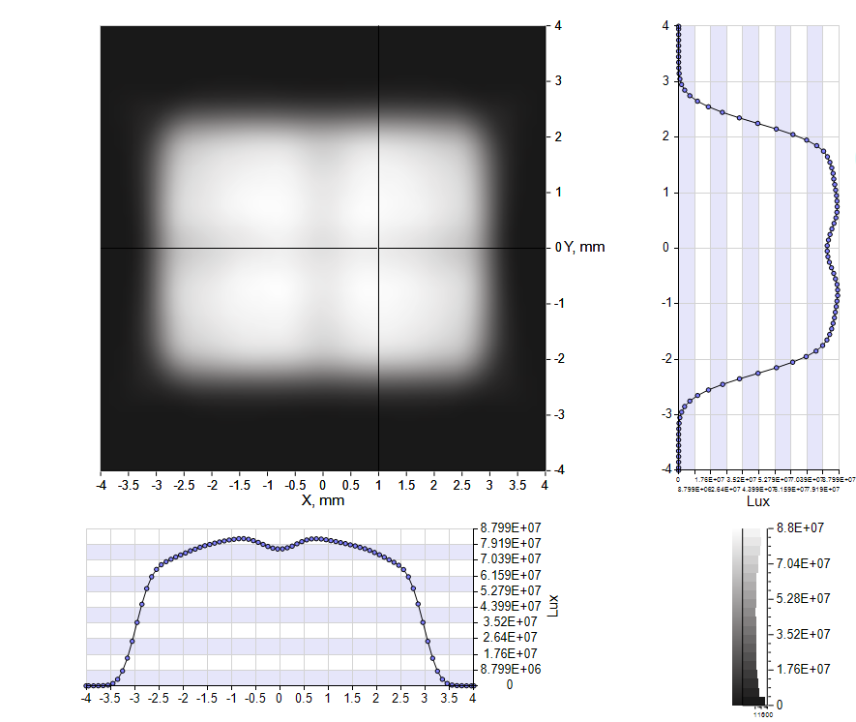

激光焦平面的辐照度分布

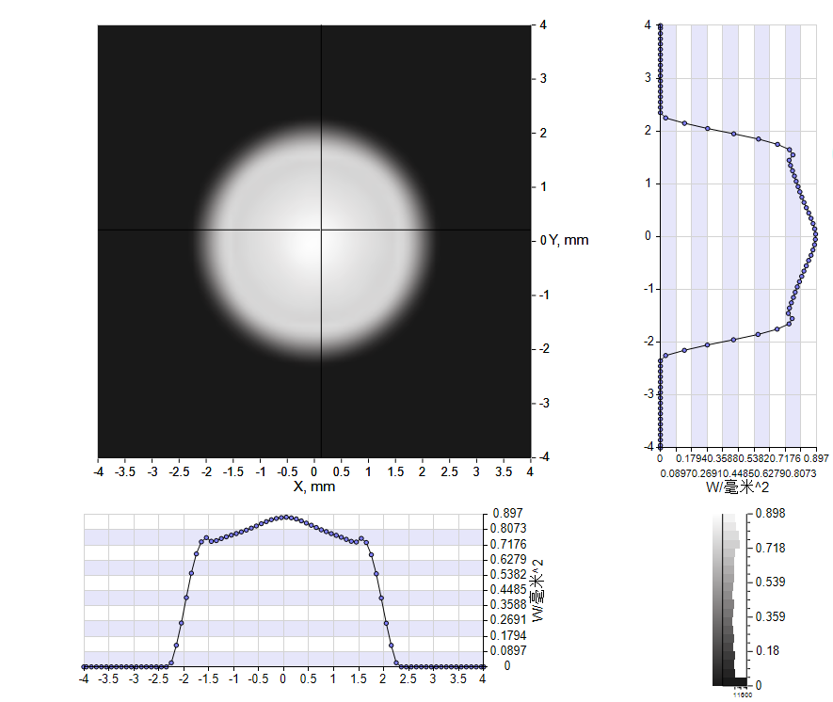

***警告！****请勿将人体部位或者可燃物接近光的焦点，否则有灼伤或者着火的危险！*

***警告！****导光束需选用输入端耐高温种类，否则有可能烧熔导光束，导致模组受损！*

白光焦平面的强度分布

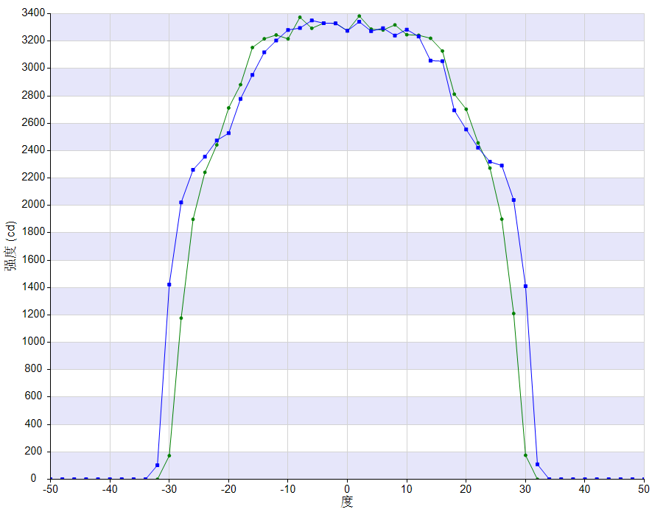

光束角度=56°，视场角度=62°

激光焦平面的辐射强度分布

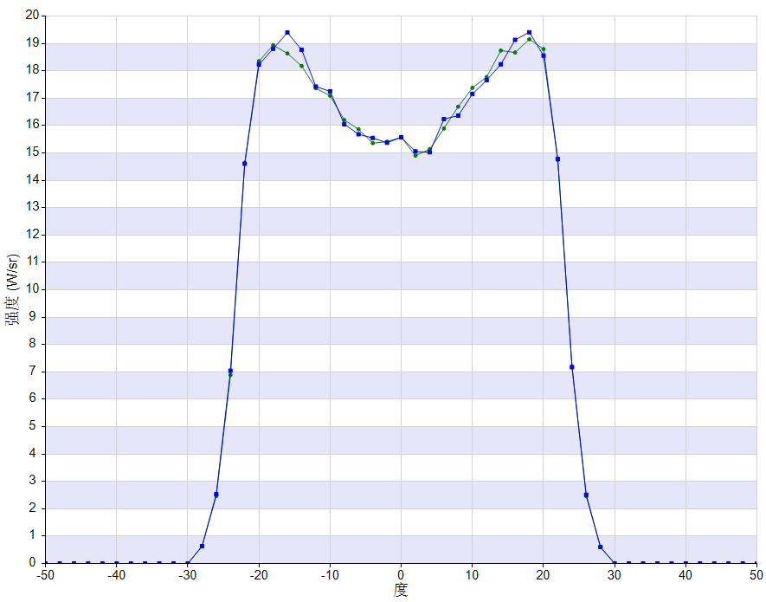

光束角度=48°，视场角度=54°

光谱图

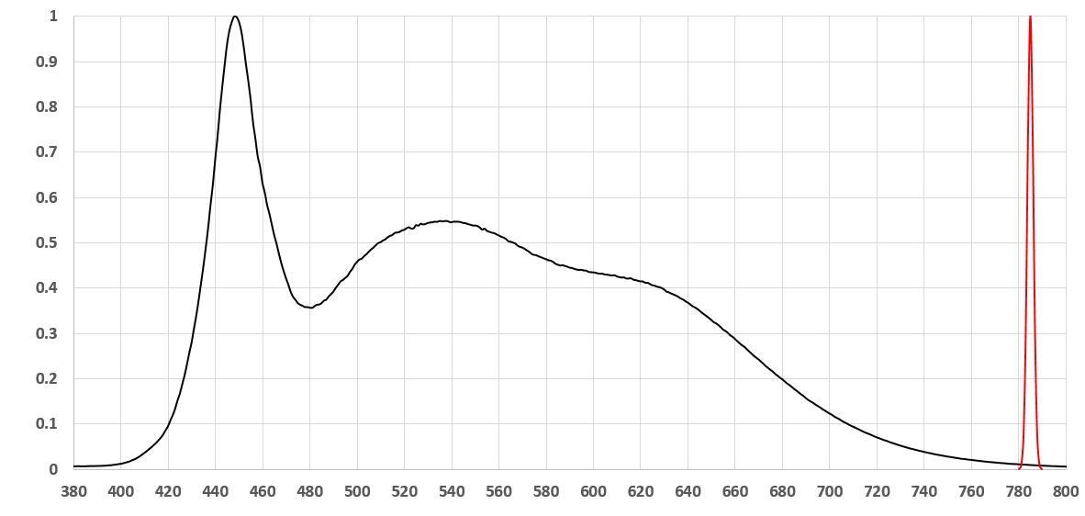

Relative Radiant Power

Wavelength(nm)

|  |  |
| --- | --- |
| C:\Rayfine\行政及其他\公司文件\Logo\Logo.bmp | 百炼光特种照明  中国广东省东莞市凤岗镇东深路凤岗段178号天安深创谷2号楼801室  电话：(+86) 13501599644  网址：www.rayfine.cn |
| 百炼光特种照明版权所有。Rayfine及百炼光是百炼光特种照明的注册商标。百炼光保留未经通知更新此文件的权利 | |